מועד הבחינה : מאי 2018
מספר השאלון :007281

תורה שבעל-פה

בחינת מתכונת
הוראות לנבחן:

א. משך הבחינה: שעתיים וחצי
ב. מבנה השאלון ומפתח ההערכה : בשאלון זה שתי יחידות
יחידה ראשונה - "משפט ויושר"
יחידה שניה - "דברים שבינו לבינה"
בכל יחידה שני פרקים :
פרק ראשון - שאלות על סוגיה נתונה - 40 נקודות
פרק שני - שאלות קצרות - 10 נקודות
___________
סה"כ : 50 נקודות ליחידה
ג. חומר עזר מותר בשימוש : אין
ד. הוראות מיוחדות : (1) אל תעתיקו את השאלה, אלא רשמו את מספרה בלבד.
(2) התרכזו בנושא שימו לב לכתב, לכתיב ולפיסוק.

ב ה צ ל ח ה

14. יחידה שניה - "דברים שבינו לבינה" (50 נקודות)
ביחידה זו יש לענות על שאלות בפרק הראשון ובפרק השני, לפי ההוראות בכל פרק.
פרק ראשון - שאלות על סוגיה נתונה (40 נקודות)
בחרו באחת מהסוגיות ב-ג שבנספח, וענו על שש השאלות הנוגעות לסוגיה שבחרתם.
יחידה שניה – "דברים שבינו לבינה"
פרק ראשון - שאלות על סוגיה נתונה (40 נקודות)
בחר/י באחת מהסוגיות א-ב שבנספח, וענה/י על כל השאלות הנוגעות לסוגיה שבחרת.
סוגיה ג: תלמוד בבלי, מסכת כתובות, דף נט' ע"ב
אם בחרת בסוגיה ג' עיין בנספח ג', וענה על שש השאלות 1-6
15. א. באיזה סדר מששת הסדרים נמצאת מסכת כתובות?
ב. במה עוסק סדר זה? ג. מהם ששת הסדרים האחרים?
16. "נשבית חייב לפדותה"
א. מה החובה האמורה? מי חייב? למי חייב?
ב. אילו חובות נוספות אתה מכיר מלבד החובה שציינת בסעיף א'
ג. "ת"ר נשבית בחיי בעלה ואחר כך מת בעלה"...מה מציין המונח ת"ר? הסבר את הסיטואציה שבה דנה הברייתא
ד. "לוי סבר למיעבד עובדא כי הא מתניתא"- הסבר את דעתו של לוי
17. "רפואה שיש לה קצבה נתרפאית מכתובתה"
א. מהי רפואה שיש לה קצבה ב. מהי רפואה שאין לה קצבה? ג. הסבירו את הרעיון בציטוט את ההיגיון שעומד מאחוריו.
18. "ורמינהי, נשבית והיו מבקשין...אם לאו אינו פודה"
א. הסבר את הביטוי התלמודי: "ורמינהי"
ב. בקטע זה מוצגת מחלוקת. כתוב בין מי למי המחלוקת ומה טוען כל צד.
19. "רבן שמעון בן גמליאל תרי קולי אית ליה"
א. הסבר משפט זה במילים שלך ב. האם משפט זה מעיד על סתירה או על התיישבות שתי הדעות שהוצגו.
20. מיומנויות והבנה
הרמב"ם בהלכות אישות (פרק יד הלכה יז):
האישה שחלתה חייב לרפאות אותה עד שתבריא. ראה שהחולי ארוך ויפסיד ממון הרבה לרפואה ואמר לה: "הרי כתובתיך מונחת או רפאי עצמך מכתובתיך או הריני מגרשך ונותן כתובה והולך" – שומעין לו, ואין ראוי לעשות כן מפני דרך ארץ.
א. האם חולי ארוך הוא רפואה שיש לו או אין לו קצבה לדעתך? נמק
ב. מה דעתו של הרמב"ם על אדם שמפחד להפסיד הרבה כסף עבור רפואת אשתו?

סוגיה ד': תלמוד בבלי, מסכת כתובות, דף ז' ע"ב - דף ח' ע"א
אם בחרת בסוגיה ד' עייני בנספח ד', ועני על שש השאלות 21-26
21. א. מאיזו מסכת לקוח הטקסט? באיזה סדר? במה עוסק סדר זה? ב. מהן התחייבויות האישה לפי המשנה?
22 " .שלוש — אין מצעת לו המיטה ואין עושה בצמר". בכך נקבע שהאישה אינה עושה כל מלאכה. לאור קביעה זו, מהו ההבדל בין מעשיה של אישה שברשותה שלוש שפחות ובין אישה שברשותה ארבע שפחות?
23. רבי אליעזר ורשב"ג סוברים שעל האישה להיות עסוקה.
א. מהו הנימוק של כל אחד מהם לעמדתו? צטטו
ב. "מדיר את אשתו מלעשות מלאכה"- הסבירו מאת המילה מדיר. מי מדיר? מה מדיר? מה תוצאות מעשיו של המדיר?
ג. "יוציא ויִתן כתובה" – מהי כתובה? מה הקושי העולה ממצב זה? כיצד רש"י מיישב את הקושי?
24. א. מדוע הגמרא מוצאת קושי במילה "טוחנת"? ב. מה הביטוי התלמודי המציין את הקושי?
ג. בגמרא מוצעות שתי תשובות להבנת המילה "טוחנת". מה הן שתי התשובות? ד. מה הביטוי התלמודי שפותח כל אחת מהאפשרויות?
25. א. מה הם תפקידי האישה, לדעת ר' חייא?
ב. דעתו של ר' חייא אינה מתיישבת עם דעתו של תנא קמא. הסבירי את ההבדל בין שתי הדעות.
26. כמו שאמרו חכמים, (יבמות סג, א) שאין אדם נקרא אדם עד שישא אישה. שלמות זו היא רוחנית, שמסייעת לאדם למלא את רצון בוראו
א. לפי מקור זה מה תפקידה של האישה בחיי בעלה?
ב. מה דעתך על תפקיד זה בימינו לאור דעת המשנה ודעת רבי חיא הסוגיה שלפנינו, נמק.

פרק שני – שאלות כלליות מהיחידה "דברים שבינו לבינה" (10 נקודות)
עני על אחת מהשאלות 27-28
27. מהן התחייבויות הגבר לאישה מהתורה? מהן התחייבויותיו מדברי חכמים? מהן התחייבויות האישה לבעל(לפחות שתיים)

28. מהן שלוש העילות לגרושין? מהי טענת "מאיס עלי"? מהו "גט מעושה" ומה הסכנה בגט כזה?

נספח סוגיה ג' : תלמוד בבלי, מסכת כתובות, דף נב עא-עב

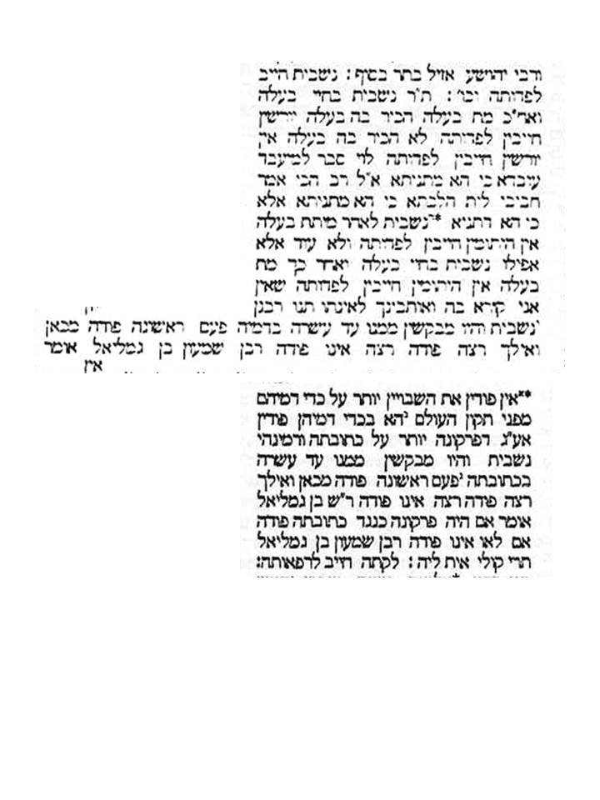

נספח סוגיה ד' : תלמוד בבלי, מסכת כתובות, דף נט' ע"ב

